國立彰化師範大學
磨課師與翻轉教室工作坊
- 活動目的：「翻轉教室」(flipped classroom)是嶄新的一種學習型態，其關鍵在於課前錄影讓學生預習；課堂時間則用來進行討論、練習或問題解決，不僅打破過去課堂講述法的教學模式，也讓師生更有效率地掌握時間。相關介紹請參閱http://ctld.ntu.edu.tw/_epaper/news_detail.php?nid=452。
- 活動日期：102年12月18日(星期三)。
三、活動時間：下午13：00～下午17：00。
四、活動地點：國立彰化師範大學進德校區圖書館B1演講廳。
五、參加對象：高中職、國中之教師、儲備教師。
六、主辦單位：國立彰化師範大學 數位學習中心
七、活動議程：
時間 | 活動名稱 | 主講人/主持人
12:30～13:00 | 報到
13:00～13:05 | 長官致詞 | 國立彰化師範大學  數位學習中心
13:05～14:00 | 當老師不再被進度綁架 －  翻轉教室的實務分享 | 台中市光榮國中  生物科 鍾昌宏老師
14:00～14:10 | 休憩時間
14:10～15:10 | 當學習不只在教室裡 －  線上教育平台的深度剖析 | 誠致教育基金會 均一教育平台  呂冠緯專案教師
15:10～15:20 | 休憩時間
15:20～16:30 | 線上平台與翻轉教室  的實務操作 | 鍾昌宏老師  &  呂冠緯專案教師
16:30～17:00 | Ｑ＆Ａ
17:00～ | 散會、賦歸
八、報名相關資訊：
(一) 報名方式：請至「全國教師在職進修資訊網」，網址：http://inservice.edu.tw。
(二) 報名員額：限100人，額滿為止。
(三) 聯絡人：數位學習中心曹嘉鳳小姐。
(TEL：04-7232105分機1765，E-mail：amber@cc.ncue.edu.tw)
(四) 注意事項：1.本次活動下午備有餐盒。
2.請攜帶筆記型電腦，工作坊中將會進行實務的平台操作。
2.本次活動無專車接送，敬請與會人士見諒，自行開車者，請依本校「停
車場管理辦法」之優惠收費標準辦理。(開車者取車時，請向收費處出示當天工作坊手冊，即可優惠收費)。
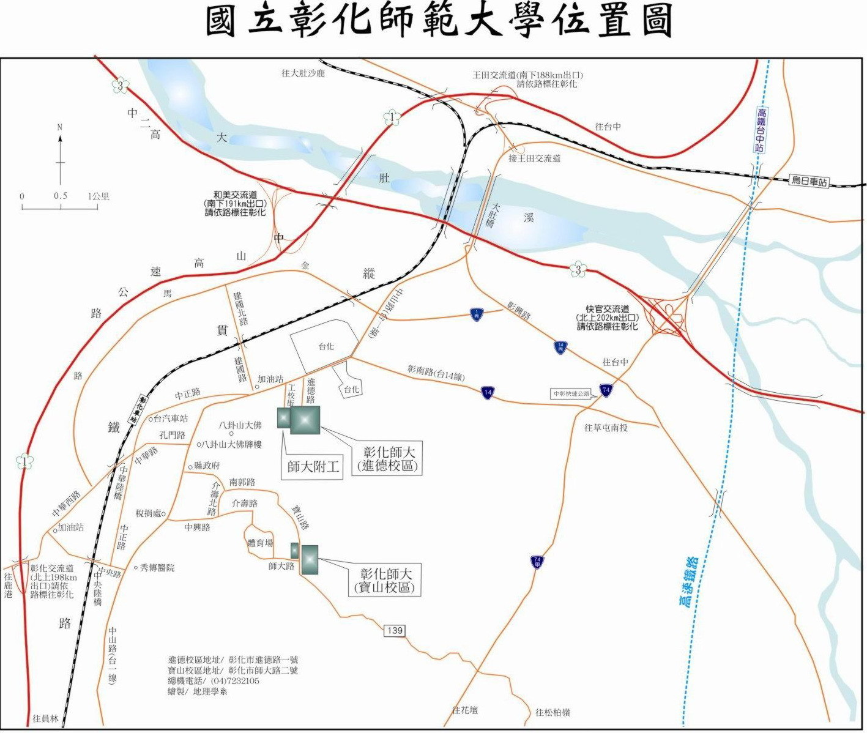

進德校區交通指南：
鐵公路：
從彰化火車站搭乘「彰化客運」，「台中客運」102路線，「台汽客運」往台中，大甲或是埔里方向的班車，於彰化師範大學下車，步行約五分鐘，即可抵達。
中山高速公路：
1. 彰化市以北者，經高速公路南下，下王田交流道，經大肚橋，台化工廠左轉進德路，即可抵達。
2. 彰化市以南者，經高速公路北上，下彰化交流道，沿中華西路、中華路、孔門路、中山路、
右轉進德路，即可抵達。
國道三號高速公路：
由快官系統交流道(往彰化方向)下中彰快速道路(台74線)，至中彰終點右轉彰南路(台14線)，至中山路左轉，經台化工廠，左轉進德路，即可抵達。
高鐵：
臺灣高鐵台中站下車，轉搭「台中客運」102(白)路線、101路線，「彰化客運」台中-鹿港路線，「員林客運」台中-西港路線、台中-西螺路線，於彰化師範大學下車，步行約五分鐘，即可抵達。(註：以上資訊若有異動，以高鐵車站現場公告為準)
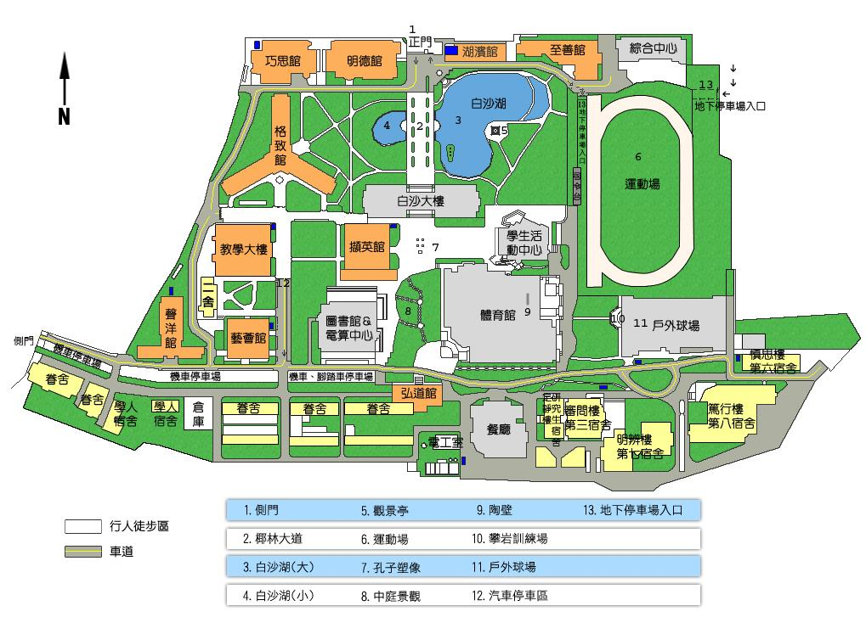

活動地點：
圖書館B1
演講廳
校門口
地下停車場入口

